

阿片类止痛药说明手册

我为什么会收到此手册？
您收到此信息是因为医护人员为您开具了阿片类药物 —— 这是一种用于缓解剧烈疼痛的强效药物。但是，阿片类药物确实存在一些您应该了解的风险。
请务必向你的医疗服务提供者咨询，了解与酒精及其他药物（如非处方药、维生素或草本补充剂）同时服用阿片类药物的风险。

使用阿片类药物有哪些风险？
阿片类药物可导致精力不足、注意力不集中、虚弱、恶心、呕吐和呼吸困难。
请务必严格按照医嘱服用此药。如果您在服用阿片类药物期间感到非常困倦、头晕、昏厥，或者开始治疗后疼痛没有缓解，请联系您的医疗服务提供者。
服用阿片类药物的人可能会对药物产生身体依赖，这意味着如果您突然停药，可能会出现戒断症状并伴有不适感。戒断症状包括发烧、寒战、咳嗽、身体疼痛、胃部不适、腹泻和头痛。产生身体依赖所需的时间因人而异，但可能只需几天时间。为了防止出现戒断症状，您的医疗服务提供者会指导您在无需再服药时如何逐步减少用药量。

以下情况可能导致过量服用：
- 服用超过处方剂量的阿片类药物
- 同时服用会引起嗜睡的药物，比如苯二氮卓类药物（包括 Valium®、Xanax®、Ativan® 和 Klonopin®）
- 同时饮酒。
即使按处方服用阿片类药物，若同时或同日服用上述药物及/或饮酒，仍可能导致过量。
若您发现难以控制阿片类药物使用，或感觉病情恶化而非好转，请立即联系您的医疗服务提供者。
纳洛酮 (Narcan®) 是什么？如何使用？
当您摄入的阿片类药物超过身体耐受能力时，会导致呼吸抑制，在某些情况下甚至会导致过量用药和/或死亡。纳洛酮可以逆转阿片类药物引起的呼吸抑制和嗜睡症状，在数分钟内恢复呼吸功能。该药物可通过鼻喷剂（喷入鼻腔）或肌肉注射（注射）形式给药。建议正在服用阿片类药物的人群在家中常备纳洛酮。许多商店和药房无需处方即可购买纳洛酮。

使用纳洛酮后，患者可能需要一段时间才能恢复清醒。即使患者对纳洛酮有反应，为了确保没有其他健康问题，最安全的做法是拨打 911 寻求紧急医疗救助。最好一直陪伴患者直到救援人员到达。制定一个计划，确保自己不会过量用药。

制定一个计划，确保自己不会过量用药。
使用：请按照医疗服务提供者的指示服用。切勿与他人分享您的药物，即使他们的症状与您相同。与他人分享您的阿片类药物处方是违法的，并且可能对他们造成严重伤害。
储存：请将阿片类药物安全存放，例如存放在上锁的药柜或药盒中，确保他人（尤其是儿童）无法接触到。
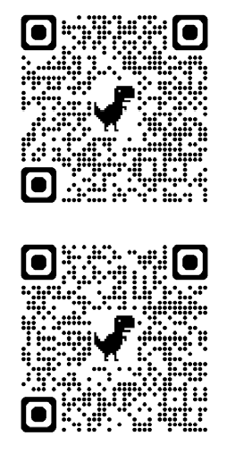
丢弃（处置）：家中存有未使用的阿片类药物会增加儿童意外中毒和/或过量服用的风险。

未使用的处方药应丢弃至许多社区都设有的处方药回收箱中，扫描此二维码，查找您附近的回收箱地址。

扫描此二维码，了解关于如何安全处置药物的信息。

如何使用非阿片类替代药物来缓解疼痛？
有些治疗疼痛的药物不含阿片类成分，也不会导致成瘾和/或过量服用。这些药物包括阿司匹林、对乙酰氨基酚 (Tylenol®) 以及非甾体抗炎药 (NSAIDs)，如布洛芬和萘普生。某些治疗癫痫或抑郁症等其他问题的处方药同样能缓解疼痛。您可以与您的医疗服务提供者讨论这些止痛方案。

如何在不服药的情况下控制疼痛？

急性疼痛（持续时间少于 3 个月的  短期疼痛） | 慢性疼痛（持续时间超过 3 个月的  长期疼痛）
- 冰敷  - 热敷  - 抬高患处  - 休息  - 避免活动患处（有时需要使用支具或  石膏）  - 锻炼 | - 物理治疗 (PT)  - 针灸  - 按摩  - 锻炼（例如有氧运动、水中运动和/或  阻力训练）  - 身心疗法（例如瑜伽、太极和气功）  - 心理疗法（例如认知行为疗法）  - 正念减压  - 减肥  - 介入治疗（例如类固醇注射、神经阻滞）

替代治疗方案的优缺点 | 优点 | 缺点
非阿片类药物 | 成瘾风险较低，适用于多种疼痛类型 | 有些可能存在副作用（NSAIDs 可能会引起胃痛、出血、肾损伤或高血压）
物理治疗和康复锻炼（康复疗法） | 旨在从根源上缓解疼痛，改善活动能力 | 需要医疗服务提供者帮您转介至物理治疗师或脊椎按摩师处（转诊）。必须有时间进行多次约诊
精神健康治疗 | 有助于管理身体对疼痛的感受和精神健康 | 需要医疗服务提供者将您转介至专注于精神健康的专家，比如心理医生。可能无法立即缓解疼痛
医疗护理 | 可以长期缓解疼痛 | 需要医疗服务提供者将您转介至疼痛专家（转诊）。有些可能包括小型手术（神经阻滞）或注射（类固醇注射）
针灸 | 可以缓解多种疾病和症状 | 可能需要医疗服务提供者的转介（转诊），或者可能不在私人保险的承保范围内。
瑜伽 | 可以缓解多种疾病和症状 | 必须有时间和金钱进行定期练习。并非所有地区都提供瑜伽  课程

如何减少阿片类药物处方配领量？
患者有合法的权利要求药房仅部分配发阿片类药物处方，即选择领取少于处方规定的剂量。

青少年处方药滥用现象
12 岁及以上的青少年滥用非处方阿片类药物，通常是从朋友、亲戚或互联网上获取。应以身作则，树立安全用药榜样，了解自己服用的药物，严格按照处方服用，并在用完后妥善处理剩余药物。向子女阐明处方药的危险性，明确告知不得使用他人药物。

马萨诸塞州物质使用求助热线
本热线为全州性服务，可协助您获取物质使用支持，包括减害、治疗、康复乃至问题赌博服务。热线服务免费且保密，全天候 24 小时开放。

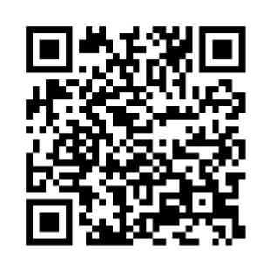
马萨诸塞州物质使用求助热线
免费：800-327-5050
编辑短信：“HOPE” 发送至 800237
HelpLineMA.org

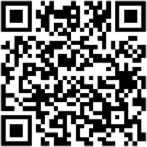
您可以抢救药物过量
可访问 You Can 网站 获取更多关于如何抢救药物过量的信息。该网站中包含有关如何识别过量用药症状、如何使用纳洛酮抢救药物过量以及在没有纳洛酮的情况下如何帮助过量用药者的实用信息。

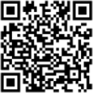
SafeSpot
SafeSpot 网站 中设有热线，当您需要面对面支持来帮助过量服药者时可拨打求助。

成瘾支持与治疗资源

面向青年和青少年（25 岁以下）：
青少年中心接收与护理协调服务 (Youth Central Intake & Care Coordination)：
免费：866-705-2807 / 617-661-3991
TTY：617-661-9051
HealthRecovery.org

其他获得治疗的方式：
- 咨询您的医疗服务提供者
- 联系您的健康保险公司
- 查看您的雇主是否提供员工援助计划 (EAP)，该计划可以为员工提供保密支持，帮助他们处理个人和工作相关问题，例如药物成瘾治疗

